*Приложение 1*

**Программа**

27 февраля 2020 г.(четверг), 11.30-18.00

Место проведения: ул. Чехова, 2, 4 этаж Конференц-зал (Бизнес-инкубатор)

|  |  |  |  |  |  |  |
| --- | --- | --- | --- | --- | --- | --- |
| **Дата/ время** | | **Название/тезисы** | **Спикеры** | **Целевая аудитория** | **Планируемое количество участников** | **Планируемый результат** |
| **11.30-13.30** | **Семинар «Как влюбить в себя туристов: проектирование потребительского пути»** | | Роман Золин – Service Design Agency, управляющий партнер по России и СНГ | Туроператоры, ориентированные на развитие въездного туризма  HoReCa  Объекты показа  Представители ОИВ по туризму  НХП | 40 | Технологии проектирования потребительского опыта туристов для выстраивания позитивных впечатлений в каждой точке контакта. |
| **14.30-18.00** | **Лаборатория по проектированию экспортного турпродукта.**  **Встреча 1** | | Максим Заикин – трекер акселераторских программ Политеха и ИТМО, ведущий консультант в АО «Технопарк Санкт-Петербурга Ингрия». | 25 | Проработка кейсов территории и компаний по развитию въездного туризма |

**Эксперты**

|  |
| --- |
| МАКСИМ ЗАИКИН  Трекер акселераторских программ Политеха techno.spbstu.ru.  Ведущий трекер в акселераторе ИТМО accel.itmo.ru.  Ведущий консультант в АО «Технопарк Санкт-Петербурга Ингрия» ingria-park.ru/  Зоны компетенций:  Поиск оптимальных бизнес-моделей, customer development,  привлечение инвестиций.  Создание и ведение программы для ускорения стартапов «Трекшн-митинг». |

РОМАН ЗОЛИН

Service Design Agency, управляющий партнер по России и СНГ

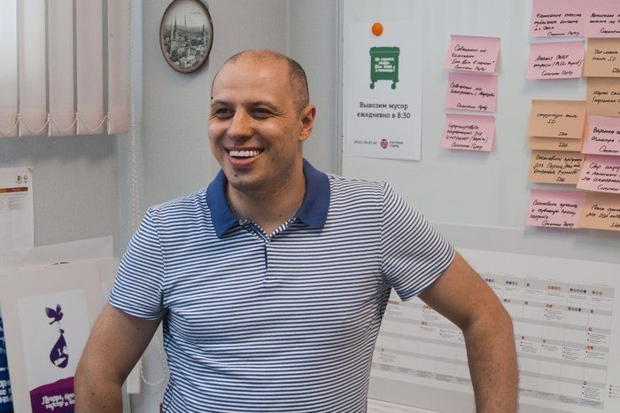эксперт территориального маркетинга

2019 год, действующие проекты:

Проектирование единого дизайна впечатлений в рамках стратегии маркетинга Старорусской туристской дестинации, в том числе разработка дизайн-кода города.

Сопровождение инвестиционных проектов в Старой Руссе — «Old Russa SPA Village» и «Детский отель-музей по мотивам старорусских сказок».

Сопровождение проекта по созданию в Старой Руссе «Школы-театра по изучению русского языка как иностранного» по произведениям Ф.М. Достоевского.

Проектирование сервисных процессов в Агентстве развития старорусской туристской дестина­ции (Фонд развития Старорусского края). Разработка публичной франшизы по использованию бренда «Старорусский». Поддержка малого и среднего бизнеса по производству и регистрации локальных брендов.

Консультирование Администрации города Пскова по проведению «Ганзейских дней» в 2019 году.

Разработка стратегии маркетинга для 9-ти городов, получивших финансирование со стороны Международного банка стран БРИКС.